***Se presentó el informe “Acercamiento al trabajo infantil y adolescente en la industria del calzado y la confección en el estado de Guanajuato”, con el objetivo aportar elementos para la protección de niñas, niños y adolescentes en el estado de Guanajuato.***

Con el objetivo de dar visibilidad al trabajo infantil en la agenda estatal, la Red por los Derechos de la Infancia en México (REDIM), en colaboración con las organizaciones Educación Integral para la Transformación Social (EDITRAS) y Salud, Arte y Educación realizaron un panel en el que presentaron un diagnóstico sobre el tema de trabajo infantil en la industria del calzado y la confección en el Estado de Guanajuato.

El evento se llevó a cabo el pasado 3 de julio en la Casa de la Cultura Jurídica en León, Guanajuato, y contó con la presencia de Stephen Birwistle, Gerente del Programa de Derechos Laborales de **Fundación C&A**, Juan Martín Pérez García, director ejecutivo de REDIM y Teresa Zorrilla Palomar, integrante del consejo directivo de REDIM.

En este panel también se presentó el proyecto en el que participa la red, mismo que tendrá una duración de dos años y que consiste en un acercamiento al trabajo infantil en los municipios de León y Moroleón-Uriangato, que permita conocer las condiciones reales que viven las niñas, niños y adolescentes que trabajan para la elaboración de textiles, prendas de vestir o calzado.

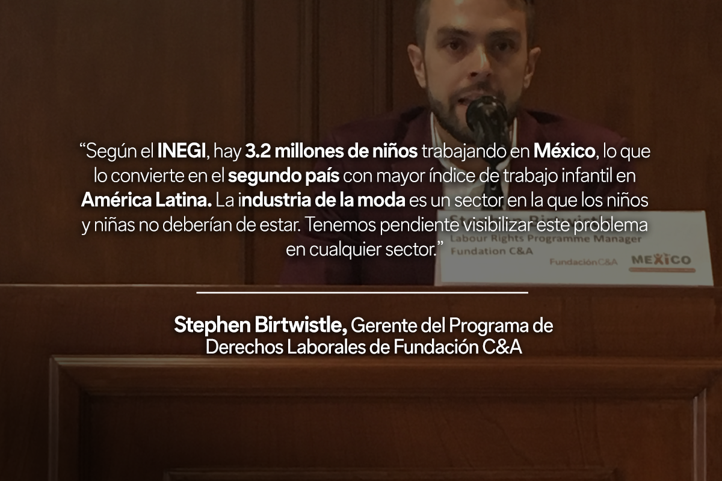

Para la investigación se utilizarán la investigación cuantitativa con entrevistas, recopilación de testimonios de diferentes actores: niñas, niños y adolescentes, organizaciones de sociedad civil, funcionarias y funcionarios públicos y empresarios.

Una vez realizado un diagnóstico detallado, REDIM buscará llevar a cabo talleres para abrir el diálogo con las autoridades, con el objetivo de profundizar en el enfoque de derechos de la infancia y la adolescencia, la perspectiva de género, entre otros, y de esta forma contribuir para asegurar que las acciones que sean implementadas por las autoridades tomen en cuenta los resultados de la investigación.

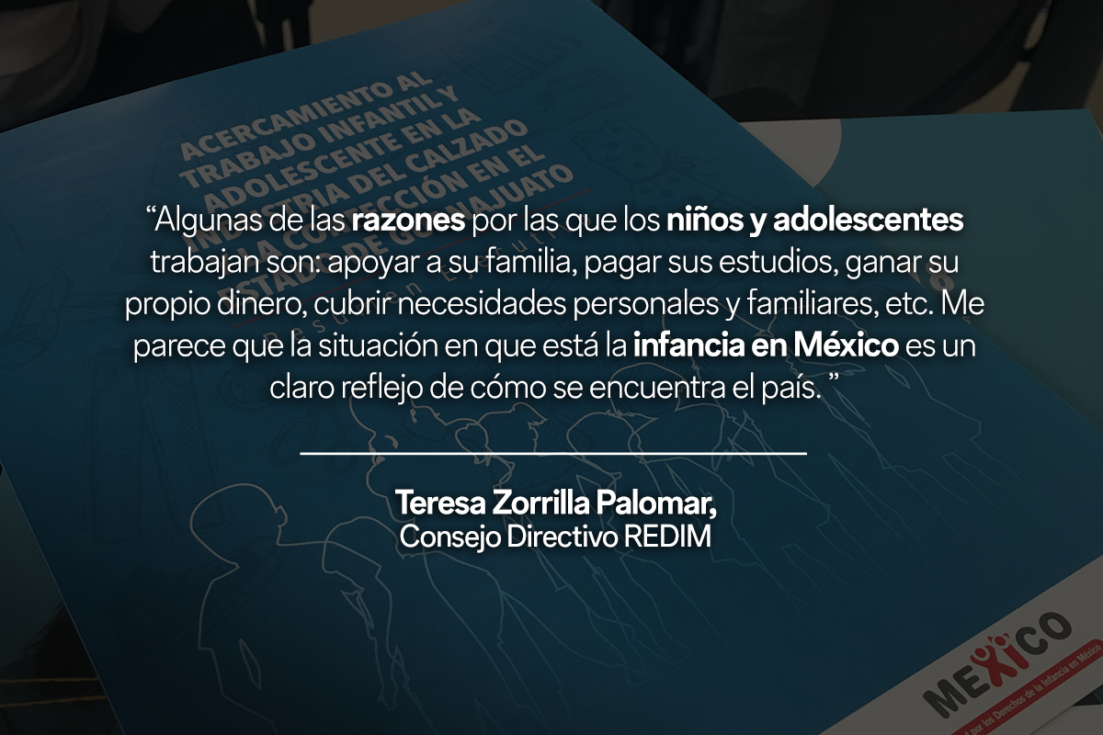

Posteriormente, se impartirán seis talleres para organizaciones de la sociedad civil sobre el uso de datos para la incidencia política y legislación relativa al trabajo infantil, y el fortalecimiento del tema de la agenda pública a través de reuniones con los Sistemas de Protección Integral de la Niñez y Adolescencia (SIPINNAs) a nivel estatal y municipal, y otras autoridades locales.

Es importante destacar que, al ser el primer proyecto de esta naturaleza en el país, se eligió cuidadosamente la región en la que se implementaría, siendo ésta una de las más relevantes para la industria del calzado y confección en México.

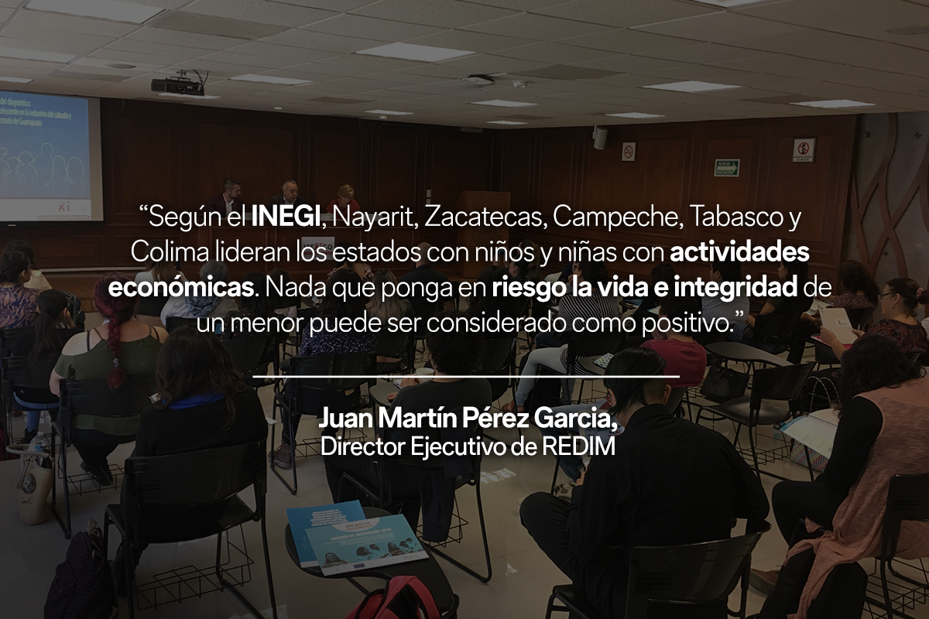

La **REDIM** se formó en 2005 y está constituida por 65 organizaciones no gubernamentales que trabajan en 19 estados. Su misión es promover un movimiento social y cultural para que niñas, niños y adolescentes conozcan, ejerzan y disfruten sus derechos, fortaleciendo al mismo tiempo la articulación y participación de las organizaciones de la sociedad civil en estas actividades. Entre algunas de las acciones previas más destacadas se encuentra la participación en la creación de la Ley General por los Derechos de las Niñas, Niños y Adolescentes, además del trabajo con organizaciones locales y nacionales para lograr una mayor visibilidad de los problemas que aquejan a la niñez mexicana.

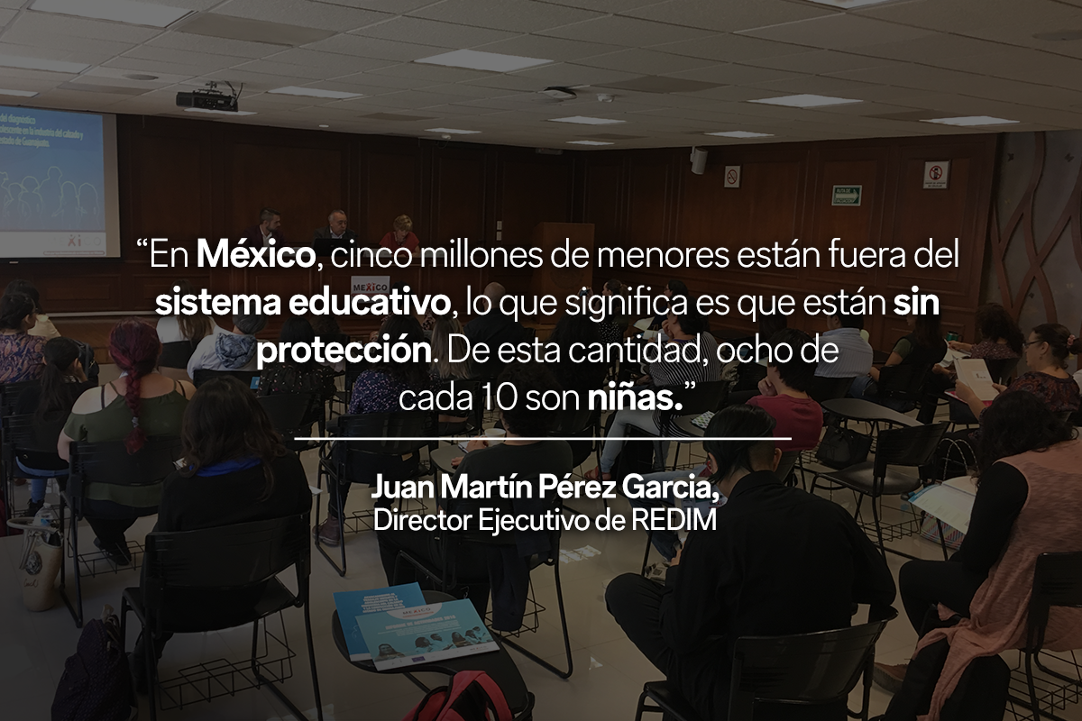

Fomentando el conocimiento sobre el trabajo infantil en el Estado de Guanajuato, **REDIM**, con el apoyo de Fundación C&A, buscan impulsar la transformación de la industria de la moda, las personas involucradas, incluyendo a niñas, niños y adolescentes.

Para más información sobre **REDIM**, visita [su sitio web](https://www.derechosinfancia.org.mx).

***# # #***

**Acerca de Fundación C&A**

Somos la fundación corporativa de C&A. Nuestra misión es transformar la industria de la moda para que sea una fuerza para el bien y permitir que todas las personas que en ella trabajan puedan prosperar. Para lograrlo brindamos impulso financiero, conocimiento y una red de contactos a nuestros aliados, quienes trabajan implementando proyectos alineados a nuestra teoría de cambio.

Los proyectos que impulsamos deben estar enfocados en promover la equidad de género en el trabajo dentro de la maquila; mejorar las condiciones laborales de los trabajadores de la industria; erradicar el trabajo forzado e infantil de la cadena de suministros; fortalecer comunidades donde C&A tiene presencia; promover el consumo y producción de algodón más sustentable y ayudar a la industria a migrar hacia una modelo de economía circular.

Para más información visita[http://www.fundacioncya.org/](http://www.fundacioncya.org.mx/) o síguenos en:

Facebook: <https://www.facebook.com/fundacioncya/>

Twitter: <https://twitter.com/fundacioncya>

Instagram: <https://www.instagram.com/fundacioncya/>